

《集成电电路课程设计》
（2021/2022学年第2学期）

指导教师：戴燕云

班级：23通信1班
学号：2023329600055
姓名：王宗斐

目 录
- 设计任务和要求
- 设计思路和方案
- 网表文件和说明
- 仿真与结果分析
4.1 功能仿真结果与分析
4.2 负载驱动能力的仿真与分析
4.3 功耗的仿真与分析
4.4 延时的仿真与分析
4.5 改变沟道W时的仿真与分析
- 总结
题目
- 设计任务和要求
根据半导体集成电路、利用Hspice软件以及数字电路等课程的知识，使用集成电路CMOS工艺完成触发器的设计，熟悉和掌握集成电路芯片电路设计及模拟方法和技巧。
1、设计如图1所示用传输门构成的电平触发D触发器，和图2所示的边沿触发器
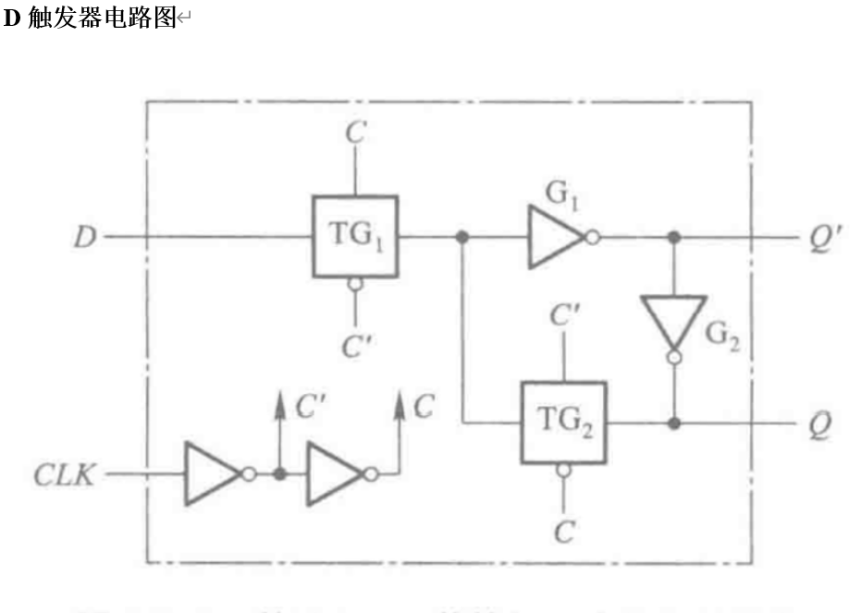
图1 D触发器
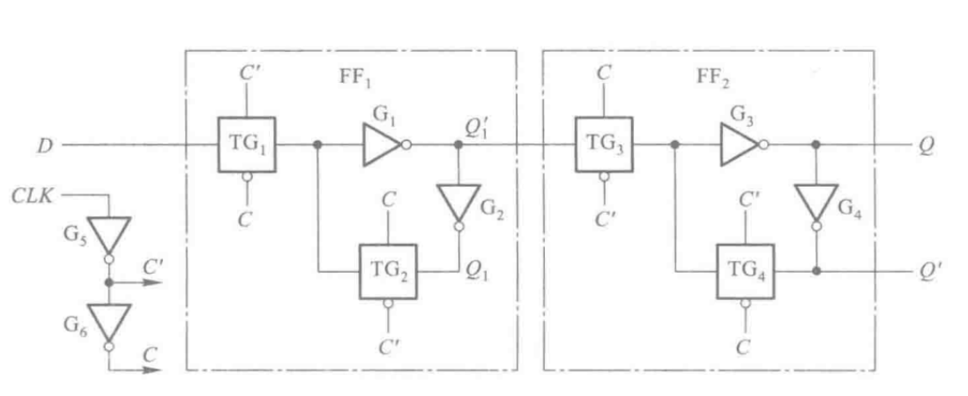
图2 边沿触发器
2、写出详细的电路原理分析；
3、编写Hspice网表文件，采用32nm的工艺；
4、进行电路瞬态波形仿真分析，进行功能验证；
5、改变负载，进行瞬态波形模拟，进行性能分析；
6、测量电路的功耗和延时，进行性能分析；
7、改变管子的尺寸，W或者L，再次进行瞬态波形，负载能力和功耗延时的测量和分析；

- 设计思路和方案
2.1传输门构成的D触发器
传输门（TG）就是一种传输模拟信号的模拟开关。CMOS传输门由一个P沟道和一个N沟道增强型MOSFET并联而成。TG的左边是输入端，右边是输出端。上边是控制信号C’输入端，下边是控制信号C输入端。
当C’=0、C=1时，TG导通，输出端的信号等于输入端信号。
当C=0、C’=1时，俩个MOS管栅极与衬底之间的压差为0V压降，因而没有导电沟道产生，NMOS管和PMOS管此时都处于截止状态。
传输门构成的D触发器，当CLK = 1 时， 传输门TG1,导通、TG2 截止， Q= D 。而且，在CLK= 1 的全部时间里Q 端的状态始终跟随D 端的状态而改变。
在CLK 回到0 以后， TG2 导通、TG1 截止。由于反相器G1输人电容的存储效应， 短时间内G1输入端仍然保持为TG1截止以前瞬间的状态、而且这时反相器G1 、G2 和传输门TG2 形成了状态自锁的闭合回路， 所以Q和Q ’ 的状态被保存下来。
2.2边沿触发器
当CLK=0时，TG1导通、TG3截止，此时FF1正常工作，FF2处于锁存状态若输入D=0，则Q1’=1，Q=0；当CLK跳变到1时，FF1锁存，FF2正常工作，此时Q跳变为0；因为FF1处于状态，所以Q1’的值保持不变，即Q的值也不变；当下降沿到来时，FF1工作、FF2锁存Q依旧不变，所以呈现出了边沿触发的特性，而且是上升沿触发。
- 网表文件和说明
（分模块介绍）
3.1传输门构成的D触发器
title inv4
.lib 'D:\PTM 32nm.lib' 32nmcmos_models
V1 1 0 dc=1
.SUBCKT feimen 1 0 in out
Mp0 out in 1 1 pmos W=0.2u L=32n
非门模块
Mn0 out in 0 0 nmos W=0.4u L=32n
.ENDS
.SUBCKT chuanshumen 1 0 in out clk clk1
mn1 in clk out 0 nmos w=0.2u l=32nm
传输门模块
mp1 in clk1 out 1 pmos w=0.2u l =32n
.ENDS

X1 1 0 D A C C1 chuanshumen
X2 1 0 A Q1 feimen
互连电路
X3 1 0 Q1 Q feimen
X4 1 0 A Q C1 C chuanshumen
X5 1 0 CLK C1 feimen
X6 1 0 C1 C feimen

V2 CLK 0 pulse(0 1 0.1u 0.1n 0.1n 1.3u 2.6u)
V3 D 0 pulse(0 1 0.1u 0.1n 0.1n 0.4u 0.8u)

.probe v(CLK) v(D) v(Q) v(QF)
C1 Q 0 cc
负载驱动
.param cc=0.005p
.data ccdata
cc 0.005p 0.05p 0.5p 5p
.enddata

.measure tran average_vdd_power
功耗
+AVG P(v1) from=0ns to=5u

.measure D_Q_delay
延时
+trig v(D) val=500mv fall=1
+targ v(Q) val=500mv fall=1
.tran 0.1n 5u sweep data=ccdata.
end
分析：该代码是一个基本的D触发器电路，其中包含四个反相器（fei）和两个个传输门（tg）构成的D触发器。V1定义了一个高电平的输入信号。V2和V3分别定义了时钟信号和D输入信号的脉冲信号。在.tran语句中，定义了仿真的时间范围和时间步长。在.probe语句中，定义了需要监测的信号，包括时钟信号、D输入信号、输出信号和反相输出信号。
3.2边沿触发器
.title inv4
.lib'D:\PTM 32nm.lib'32nmcmos_models
.global VDD GND

.data cv
cload
0.0005p
负载驱动
0.005p
非门模块
0.05p
0.5p
5p
.enddata

.subckt feimen in out GND VDD
mn1 out in GND GND nmos w=0.2u l=32nm
mp1 out in VDD VDD pmos w=0.4u l=32nm
.ends

.subckt chuanshumen in out C1 C2 GND VDD
传输门模块
mn1 in C2 out GND nmos w=0.2u l=32nm
mp1 in C1 out VDD pmos w=0.4u l=32nm
.ends

VDD VDD 0 1
x1 clk e1 GND VDD feimen
x2 e1 e2 GND VDD feimen
x3 D b e2 e1 GND VDD chuanshumen
互连电路
x4 b g1 GND VDD feimen
x5 g1 g GND VDD feimen
x6 b g e1 e2 GND VDD chuanshumen
x7 g1 f e1 e2 GND VDD chuanshumen
x8 f q1 e2 e1 GND VDD chuanshumen
x9 f q GND VDD feimen
x10 q q1 GND VDD feimen

C q GND cload
VIN1 D 0 PULSE(0 1 2n 0.0001n 0.0001n 8n 16n)
VIN2 CLK 0 PULSE(0 1 1n 0.0001n 0.0001n 4n 8n)

.measure T_delay
延时
+trig v(CLK) val=0.5 rise=1
+targ v(q) val=0.5 rise=1
功耗
.measure tran average_VDD_power
AVG P(X1) from=0ns to=32ns

.tran 1ns 32ns sweep data=cv
.END

第一个传输门（tg）和第一个反相器（fei）构成一个D触发器，其中D输入通过传输门（tg）输入，输出通过反相器（fei）输出。第二个传输门（tg）和第二个反相器（fei）构成另一个D触发器，其中D输入通过反相器（fei）输入，输出通过传输门（tg）输出。两个D触发器的时钟信号共用，但是D输入信号分别通过不同的反相器（fei）输入。这种电路结构实现了两个D触发器的级联，并且能够实现更复杂的电路功能。
- 仿真与结果分析
4.1 功能仿真结果与分析
4.1.1
4.1.1 传输门构成的D触发器波形图
如图所示，在CLK=1时，D=Q，当CLK=0时，Q保持不变，满足电平D触发器的特性。

4.1.2
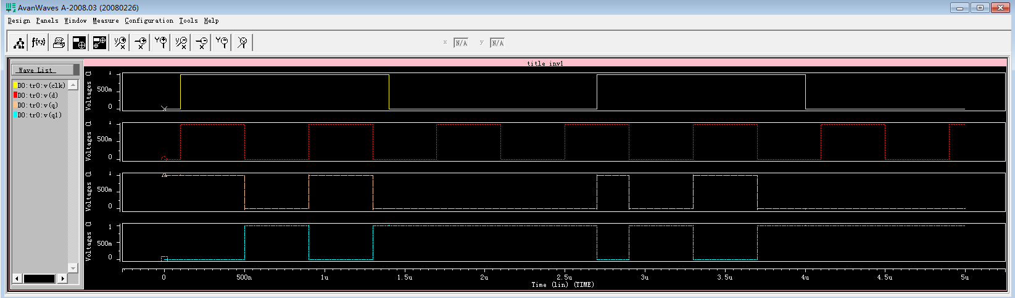
4.1.2 边沿触发器波形图
波形为上升沿触发，而且呈现D触发器特性，所以是一个上升沿触发的边沿D触发器。

4.2 负载驱动能力的仿真与分析
4.2.1

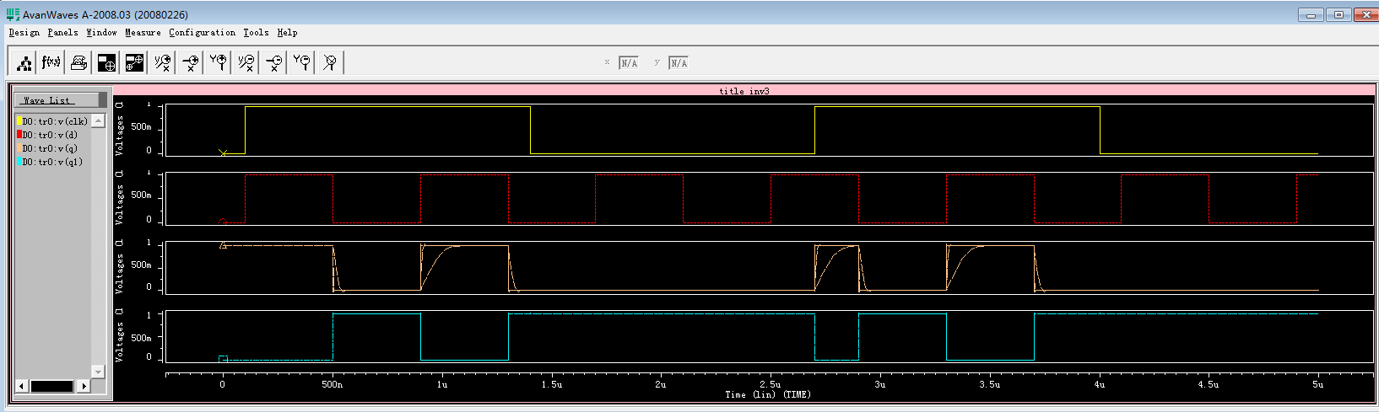
4.2.1 传输门构成的D触发器负载驱动能力波形图

随着加入负载的增加，功耗和延时不断加大，同时继续加大负载波形会产生失真。

4.2.2
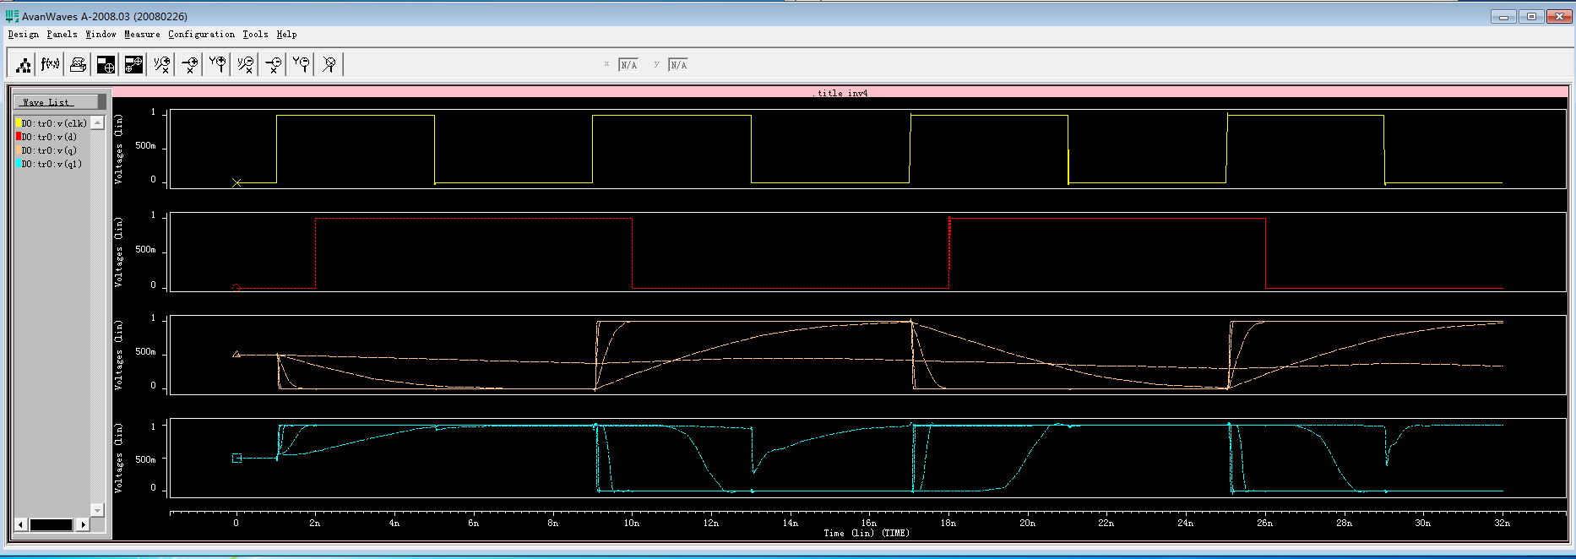
4.2.2 边沿触发器负载驱动能力波形图

随着加入负载的增加，功耗和延时不断加大，同时继续加大负载波形会产生失真

4.3 功耗的仿真与分析
4.3.1

表4.3.1电平触发器功耗仿真表
负载 | 功耗
0.005p | -6.1539E-09
0.05p | -3.3520E-08
0.5p | -2.8803E-07
5p | -3.0133E-06

基本符合随着负载电容的容值不断增大，电路的总功耗不断增大的规律
电路的响应时间受到负载电容的影响。当电路驱动较大的负载电容时，需要更多的电荷来使电容充电或放电到目标电平，从而导致输出信号的变化速度和稳定性下降。这种现象在高速电路中特别明显，因为较大的负载电容可能会导致电路失速或产生震荡。

4.3.2
表4.3.1边沿触发器功耗仿真表
负载 | 功耗
0.0005p | 2.1287E-07
0.005p | 2.1225E-07
0.05p | 2.2204E-07
0.5p | 2.5193E-07
5p | 2.0925E-07

随着负载电容的容值不断增大，电路的总功耗先减小后增大再减小
在逐步增加负载电容时，产生了显著的结果。这可能表明负载电容已经达到了某个关键点，继续增加负载电容可能导致电路响应时间显著延长、输出信号失真或出现稳定性问题。因此，在设计和优化电路时，需要注意负载电容的大小以及其对电路性能的影响，并进行合理的折衷与平衡。

4.4 延时的仿真与分析
4.4.1
表4.4.1电平触发器延时仿真表
负载 | 延时
0.005p | 7.7695E-11
0.05p | 1.9871E-10
0.5p | 1.4388E-09
5p | 1.3643E-08

基本符合随着负载电容的容值不断增大，延时不断减小的规律
在仿真过程中，负载电容的增加意味着更多的电荷需要在电路中传输。根据电荷传输的基本原理，电荷通过电路的速度与电容成反比关系。因此，当电容增大时，电荷传输所需的时间会减少，从而导致延时减小。
4.4.2

表4.4.2边沿触发器延时仿真表
负载 | 延时
0.0005p | -1.6990E-08
0.005p | -8.9105E-09
0.05p | -8.6784E-09
0.5p | -6.5594E-09
5p | failed
从0.0005p到0.005p延时差距过大，说明负载不能过小
4.5 改变沟道W时的仿真与分析
4.5.1
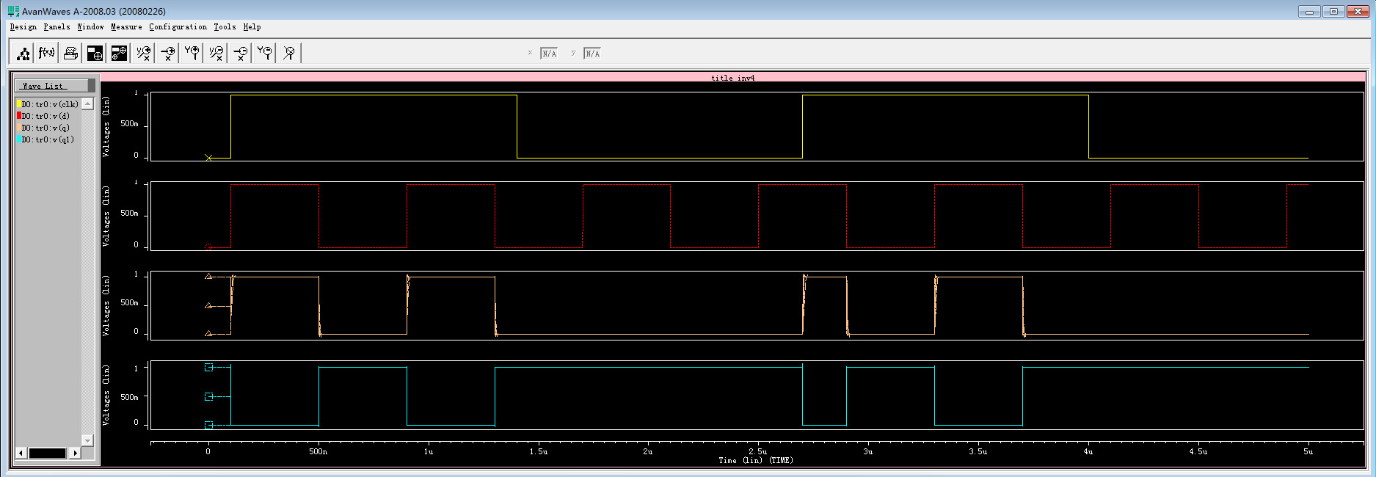
4.5.1 传输门构成的D触发器波形图

沟道发生改变后，波形未出现明显的失真。
表4.5.1电平触发器改变W仿真表
负载 | 功耗 | 延时
0.2u | -3.9726E-07 | 2.8269E-09
0.4u | -4.0205E-07 | 1.4116E-09
1.2u | -4.4520E-07 | 5.1470E-10
2.4u | -4.0729E-07 | 3.2023E-10
3u | -3.1943E-07 | 2.8938E-10

随着沟道的增加，功耗先增加后减小，延时不断减小
4.5.2
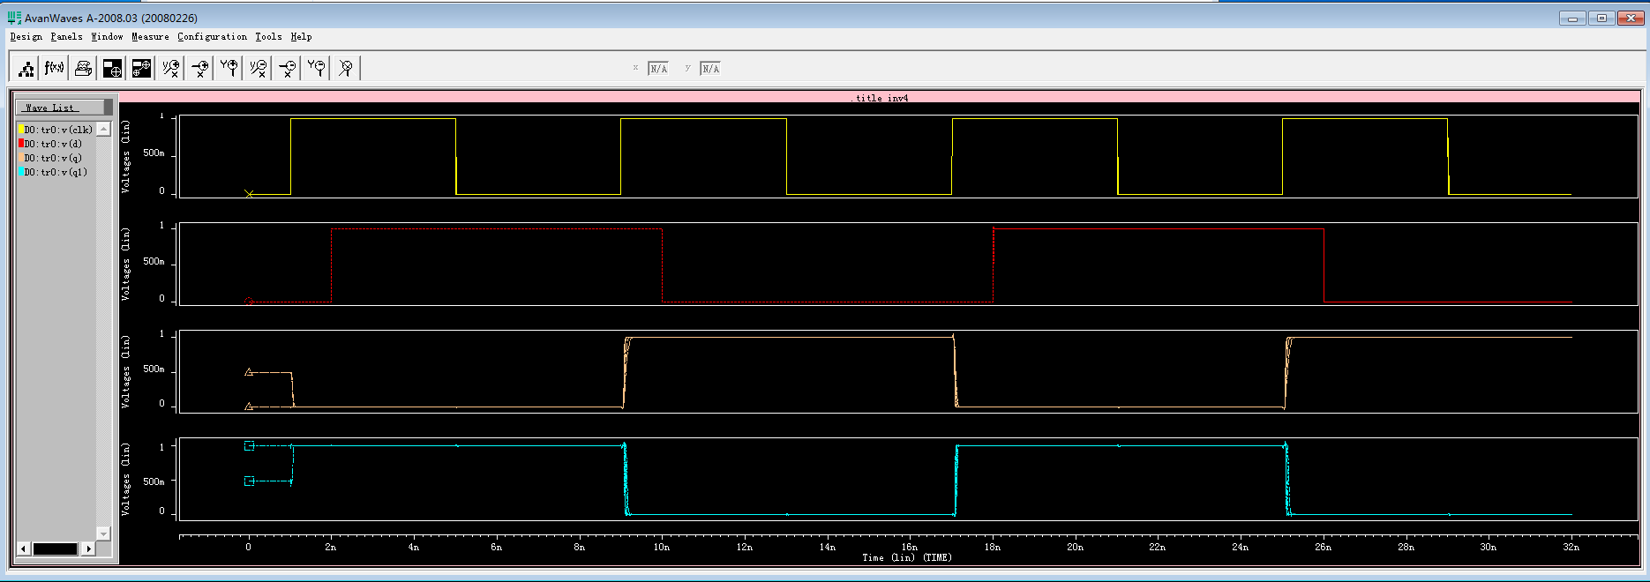
4.5.1 传输门构成的D触发器波形图
沟道发生改变后，波形未出现明显的失真。
表4.5.2边沿触发器改变W仿真表
负载 | 功耗 | 延时
0.2u | 1.4412E-07 | 8.1184E-09
0.4u | 3.0733E-07 | 8.0934E-09
1.2u | 9.7321E-07 | 8.0770E-09
2.4u | 1.9584E-06 | 8.0729E-09
3u | 2.2854E-06 | 8.0721E-09

随着沟道的增加，功耗不断变化，延时不断减小

- 总结
以上代码实现了一个基本的数字电路设计，其中包括传输门（Transmission Gate）、反相器（Inverter）。代码中使用了PTM 32nm的模型库，该模型库提供了对32纳米工艺的模拟支持。
在电路设计中，传输门用于实现信号的开关和传输功能。通过控制传输门的使能信号，可以选择性地将输入信号传递到输出端。反相器是一种基本的逻辑门，它将输入信号取反输出。
代码中，将不同的模块抽象为独立的子电路。这种模块化的设计方法使得代码结构清晰，并方便了后续的电路扩展和维护。每个子电路都定义了其输入和输出端口，并在主电路中进行实例化，以构建完整的电路结构。
此外，代码还包括了时钟信号的生成器，使用了脉冲信号源来模拟时钟信号。时钟信号对于数字电路设计非常重要，它确定了电路中的时序和操作时机。
在心得体会方面，以上代码展示了如何利用HSPICE进行数字电路的建模和仿真。通过选择合适的模型库和模型级别，可以模拟特定的工艺和设备特性。代码的模块化设计使得电路结构清晰易懂，并方便了电路的扩展和调试。
此外，代码还展示了如何使用HSPICE的仿真功能进行时域仿真。通过定义仿真的时间范围和步长，可以观察电路在不同时间点的信号波形变化，从而评估电路的性能和正确性。
总而言之，以上代码为我们提供了一个基于传输门、反相器和NOR门的数字电路设计示例，并展示了如何使用HSPICE进行建模和仿真。通过理解和掌握这样的设计方法和仿真工具，我们可以更好地理解和分析数字电路的工作原理和性能特点。

工程文档
1）电平D触发器
title inv1
.lib 'D:\model\models\PTM 32nm.lib' 32nmcmos_models
V1 1 0 dc=1

.SUBCKT feimen 1 0 in out
Mp0 out in 1 1 pmos W=0.2u L=32n
Mn0 out in 0 0 nmos W=0.4u L=32n
.ENDS

.SUBCKT chuanshumen 1 0 in out clk clk1
mn1 in clk out 0 nmos w=0.2u l=32nm
mp1 in clk1 out 1 pmos w=0.2u l =32n
.ENDS

X1 1 0 D A C C1 chuanshumen
X2 1 0 A Q1 feimen
X3 1 0 Q1 Q feimen
X4 1 0 A Q C1 C chuanshumen
X5 1 0 CLK C1 feimen
X6 1 0 C1 C feimen

V2 CLK 0 pulse(0 1 0.1u 0.1n 0.1n 1.3u 2.6u)
V3 D 0 pulse(0 1 0.1u 0.1n 0.1n 0.4u 0.8u)

.tran 0.1n 5u
.probe v(CLK) v(D) v(Q) v(QF)

.end

2）电平D触发器驱动能力检验
title inv3
.lib 'D:\model\models\PTM 32nm.lib' 32nmcmos_models
V1 1 0 dc=1

.SUBCKT feimen 1 0 in out
Mp0 out in 1 1 pmos W=0.2u L=32n
Mn0 out in 0 0 nmos W=0.4u L=32n
.ENDS

.SUBCKT chuanshumen 1 0 in out clk clk1
mn1 in clk out 0 nmos w=0.2u l=32nm
mp1 in clk1 out 1 pmos w=0.2u l =32n
.ENDS

X1 1 0 D A C C1 chuanshumen
X2 1 0 A Q1 feimen
X3 1 0 Q1 Q feimen
X4 1 0 A Q C1 C chuanshumen
X5 1 0 CLK C1 feimen
X6 1 0 C1 C feimen

V2 CLK 0 pulse(0 1 0.1u 0.1n 0.1n 1.3u 2.6u)
V3 D 0 pulse(0 1 0.1u 0.1n 0.1n 0.4u 0.8u)

.probe v(CLK) v(D) v(Q) v(QF)

C1 Q 0 cc
.param cc=0.005p
.data ccdata
cc 0.005p 0.05p 0.5p 5p
.enddata

.tran 0.1n 5u sweep data=ccdata
.end

3）电平D触发器功耗仿真
title inv4
.lib 'D:\model\models\PTM 32nm.lib' 32nmcmos_models
V1 1 0 dc=1

.SUBCKT feimen 1 0 in out
Mp0 out in 1 1 pmos W=0.2u L=32n
Mn0 out in 0 0 nmos W=0.4u L=32n
.ENDS

.SUBCKT chuanshumen 1 0 in out clk clk1
mn1 in clk out 0 nmos w=0.2u l=32nm
mp1 in clk1 out 1 pmos w=0.2u l =32n
.ENDS

X1 1 0 D A C C1 chuanshumen
X2 1 0 A Q1 feimen
X3 1 0 Q1 Q feimen
X4 1 0 A Q C1 C chuanshumen
X5 1 0 CLK C1 feimen
X6 1 0 C1 C feimen

V2 CLK 0 pulse(0 1 0.1u 0.1n 0.1n 1.3u 2.6u)
V3 D 0 pulse(0 1 0.1u 0.1n 0.1n 0.4u 0.8u)

.probe v(CLK) v(D) v(Q) v(QF)

C1 Q 0 cc
.param cc=0.005p
.data ccdata
cc 0.005p 0.05p 0.5p 5p
.enddata

.measure tran average_vdd_power
+AVG P(v1) from=0ns to=5u

.tran 0.1n 5u sweep data=ccdata
.end

4）电平D触发器功耗延时仿真
title inv4
.lib 'D:\model\models\PTM 32nm.lib' 32nmcmos_models
V1 1 0 dc=1

.SUBCKT feimen 1 0 in out
Mp0 out in 1 1 pmos W=0.2u L=32n
Mn0 out in 0 0 nmos W=0.4u L=32n
.ENDS

.SUBCKT chuanshumen 1 0 in out clk clk1
mn1 in clk out 0 nmos w=0.2u l=32nm
mp1 in clk1 out 1 pmos w=0.2u l =32n
.ENDS

X1 1 0 D A C C1 chuanshumen
X2 1 0 A Q1 feimen
X3 1 0 Q1 Q feimen
X4 1 0 A Q C1 C chuanshumen
X5 1 0 CLK C1 feimen
X6 1 0 C1 C feimen

V2 CLK 0 pulse(0 1 0.1u 0.1n 0.1n 1.3u 2.6u)
V3 D 0 pulse(0 1 0.1u 0.1n 0.1n 0.4u 0.8u)

.probe v(CLK) v(D) v(Q) v(QF)

C1 Q 0 cc
.param cc=0.005p
.data ccdata
cc 0.005p 0.05p 0.5p 5p
.enddata

.measure tran average_vdd_power
+AVG P(v1) from=0ns to=5u
.measure D_Q_delay
+trig v(D) val=500mv fall=1
+targ v(Q) val=500mv fall=1
.tran 0.1n 5u sweep data=ccdata
.end

5）电平D触发器改变沟道W时的仿真
title inv4
.lib 'D:\model\models\PTM 32nm.lib' 32nmcmos_models
V1 1 0 dc=1
.SUBCKT feimen 1 0 in out
Mp0 out in 1 1 pmos W=wu L=32n
Mn0 out in 0 0 nmos W=wu L=32n
.ENDS

.SUBCKT chuanshumen 1 0 in out clk clk1
mn1 in clk out 0 nmos w=0.2u l=32nm
mp1 in clk1 out 1 pmos w=0.2u l =32n
.ENDS

X1 1 0 D A C C1 chuanshumen
X2 1 0 A Q1 feimen
X3 1 0 Q1 Q feimen
X4 1 0 A Q C1 C chuanshumen
X5 1 0 CLK C1 feimen
X6 1 0 C1 C feimen

V2 CLK 0 pulse(0 1 0.1u 0.1n 0.1n 1.3u 2.6u)
V3 D 0 pulse(0 1 0.1u 0.1n 0.1n 0.4u 0.8u)

.probe v(CLK) v(D) v(Q) v(QF)

C1 Q 0 cc
.param cc=0.5p
.data cv
wu
0.2u 0.4u 1.2u 2.4u 3u
.enddata

.measure tran average_vdd_power
+AVG P(v1) from=0ns to=5u
.measure D_Q_delay
+trig v(D) val=500mv fall=1
+targ v(Q) val=500mv fall=1
.tran 0.1n 5u sweep data=cv
.end

6）边沿触发器
.title inv2
.lib 'D:\model\models\PTM 32nm.lib' 32nmcmos_models
.global VDD GND

.subckt feimen IN OUT VDD GND
mn1 OUT IN GND GND nmos w=0.2u l=32n
mp1 OUT IN VDD VDD pmos w=0.4u l=32n
.ends

.subckt chuanshumen IN OUT cl cl1 VDD GND
mn1 IN cl OUT GND nmos w=0.2u l=32n
mp1 IN cl1 OUT VDD pmos w=0.4u l=32n
.ends
X1 CLK C1 VDD GND feimen
X2 C1 C VDD GND feimen
X3 D B C1 C VDD GND chuanshumen
X4 B Q21 VDD GND feimen
X5 Q21 Q2 VDD GND feimen
X6 B Q2 C C1 VDD GND chuanshumen
X7 Q21 K C C1 VDD GND chuanshumen
X8 K Q VDD GND feimen
X9 Q Q1 VDD GND feimen
X10 K Q1 C1 C VDD GND chuanshumen
c1 Q 0 0.0001p
VDD VDD 0 1
VIN1 D 0 PULSE(0 1 2n 0.0001n 0.0001n 8n 16n)
VIN2 CLK 0 PULSE(0 1 1n 0.0001n 0.0001n 4n 8n)
.tran 1n 32n
.end

7）边沿触发器驱动能力检验
.title inv4
.lib 'D:\model\models\PTM 32nm.lib' 32nmcmos_models
.global VDD GND
.data cv
cload
0.0005p
0.005p
0.05p
0.5p
5p
.enddata

.subckt feimen in out GND VDD
mn1 out in GND GND nmos w=0.2u l=32nm
mp1 out in VDD VDD pmos w=0.4u l=32nm
.ends

.subckt chuanshumen in out C1 C2 GND VDD
mn1 in C2 out GND nmos w=0.2u l=32nm
mp1 in C1 out VDD pmos w=0.4u l=32nm
.ends

VDD VDD 0 1
x1 clk e1 GND VDD feimen
x2 e1 e2 GND VDD feimen
x3 D b e2 e1 GND VDD chuanshumen
x4 b g1 GND VDD feimen
x5 g1 g GND VDD feimen
x6 b g e1 e2 GND VDD chuanshumen
x7 g1 f e1 e2 GND VDD chuanshumen
x8 f q1 e2 e1 GND VDD chuanshumen
x9 f q GND VDD feimen
x10 q q1 GND VDD feimen
C q GND cload
VIN1 D 0 PULSE(0 1 2n 0.0001n 0.0001n 8n 16n)
VIN2 CLK 0 PULSE(0 1 1n 0.0001n 0.0001n 4n 8n)
.tran 1ns 32ns sweep data=cv
.END

8）边沿触发器功耗和延时检验
.title inv4
.lib 'D:\model\models\PTM 32nm.lib' 32nmcmos_models
.global VDD GND
.data cv
cload
0.0005p
0.005p
0.05p
0.5p
5p
.enddata

.subckt feimen in out GND VDD
mn1 out in GND GND nmos w=0.2u l=32nm
mp1 out in VDD VDD pmos w=0.4u l=32nm
.ends

.subckt chuanshumen in out C1 C2 GND VDD
mn1 in C2 out GND nmos w=0.2u l=32nm
mp1 in C1 out VDD pmos w=0.4u l=32nm
.ends

VDD VDD 0 1
x1 clk e1 GND VDD feimen
x2 e1 e2 GND VDD feimen
x3 D b e2 e1 GND VDD chuanshumen
x4 b g1 GND VDD feimen
x5 g1 g GND VDD feimen
x6 b g e1 e2 GND VDD chuanshumen
x7 g1 f e1 e2 GND VDD chuanshumen
x8 f q1 e2 e1 GND VDD chuanshumen
x9 f q GND VDD feimen
x10 q q1 GND VDD feimen
C q GND cload
VIN1 D 0 PULSE(0 1 2n 0.0001n 0.0001n 8n 16n)
VIN2 CLK 0 PULSE(0 1 1n 0.0001n 0.0001n 4n 8n)

.measure T_delay
+trig v(D) val=0.5 rise=1
+targ v(q) val=0.5 rise=1
.measure tran average_VDD_power AVG P(X1) from=0ns to=32ns

.tran 1ns 32ns sweep data=cv
.END

9）边沿触发器改变沟道
.title inv4
.lib 'D:\model\models\PTM 32nm.lib' 32nmcmos_models
.global VDD GND
.data cv
wu
0.2u
0.4u
1.2u
2.4u
3u
.enddata

.subckt feimen in out GND VDD
mn1 out in GND GND nmos w=wu l=32nm
mp1 out in VDD VDD pmos w=wu l=32nm
.ends

.subckt chuanshumen in out C1 C2 GND VDD
mn1 in C2 out GND nmos w=wu l=32nm
mp1 in C1 out VDD pmos w=wu l=32nm
.ends

VDD VDD 0 1
x1 clk e1 GND VDD feimen
x2 e1 e2 GND VDD feimen
x3 D b e2 e1 GND VDD chuanshumen
x4 b g1 GND VDD feimen
x5 g1 g GND VDD feimen
x6 b g e1 e2 GND VDD chuanshumen
x7 g1 f e1 e2 GND VDD chuanshumen
x8 f q1 e2 e1 GND VDD chuanshumen
x9 f q GND VDD feimen
x10 q q1 GND VDD feimen
C q GND 0.005p
VIN1 D 0 PULSE(0 1 2n 0.0001n 0.0001n 8n 16n)
VIN2 CLK 0 PULSE(0 1 1n 0.0001n 0.0001n 4n 8n)

.measure T_delay
+trig v(D) val=0.5 rise=1
+targ v(q) val=0.5 rise=1
.measure tran average_VDD_power AVG P(X1) from=0ns to=32ns

.tran 1ns 32ns sweep data=cv
.END

